智察考场双芯协同监考系统
技术说明书
摘要
本作品面向单考位监考，以FPGA为核心，配合K230和语音模块，实现身份核验、考试计时、异常提示与证据回放。两路相机分别负责识别和过程记录，FPGA保留事件前后图像，上位机联动Agent与JoyCode辅助复核。系统已完成仿真、上板验证及上电自启动。
第一部分 作品概述
1.1 功能与特性
系统按一次完整考试组织工作：先核验身份并显示名册信息，再由监考员授权开考；考试中同步显示画面与剩余时间，对疑似手机、紫书、频繁扭头和近黑画面异常给出提示；事件触发后保留前后图像，交卷后仍可在上位机查询和回放。语音提示按顺序排队，支持连续同类事件及不同类型事件接续播报。
1.2 应用领域
适用于机房考试、实验操作考核和小规模技能考场。典型布置为一套设备对应一个考位，老师通过HDMI和语音了解现场情况，通过PC集中查阅已记录事件。相比只给出识别框的演示，本作品同时管理考试阶段、图像存储和复核依据。系统给出疑似线索，最终由老师结合原始画面判断。
1.3 主要技术特点
FPGA承担持续运行的控制与数据通路，K230承担视觉识别，PC承担归档和交互，三者按任务特点分工。FPGA中的考试状态机、视频采集、显示、历史采样和报警队列并行工作；不同速度的模块通过同步电路与缓冲队列交换信息。图像写入成功后才登记为有效历史帧，避免把尚未完成的数据作为证据。事件与图像采用不同链路传输，再由上位机核对关联。
1.4 主要性能指标
项目 | 当前配置或结果
FPGA器件 | AMD Artix-7 xc7a200tfbg484-2
视频显示 | HDMI 1280×720；OV5640输入为RGB565
视觉端输入 | K230采集640×480；目标识别输入320×320
历史图像 | 320×180 RGB565；64个循环槽
事件取证 | 目标窗口为事件前2秒至后2秒
资源与时序 | LUT 30.97%；FF 16.68%；WNS +0.374 ns
启动方式 | FPGA由QSPI Flash启动；K230由SD卡程序启动
1.5 主要创新点
将“视觉发现线索”和“硬件保存过程”分开：识别端只上报结果，FPGA独立保存另一视角的前后画面。多个事件可共享历史帧，减少重复存储。复核时同时核对图像与采集结果，区分“证据完整”“部分缺失”和“尚未关联”。在此基础上加入自然语言查询，让老师从事件直接转到证据回放。
1.6 设计流程
先确定考试流程和各模块接口，再分别完成摄像头、存储、显示、串口、网络与语音功能；通过模块仿真检查边界情况，随后进行整机实现、时序优化和上板联调。最后固化启动文件，核对断电恢复，并将复现脚本、测试记录与设计报告一并整理。
第二部分 系统组成及功能说明
2.1 整体介绍
系统以FPGA为中枢。两路相机面向同一考位，各自完成不同任务；上位机接收硬件记录，再向日常Agent、JoyCode和评审网页提供统一的数据来源。框图中的复核层查询已接收数据，实时计时、显示和取证仍由板端运行。
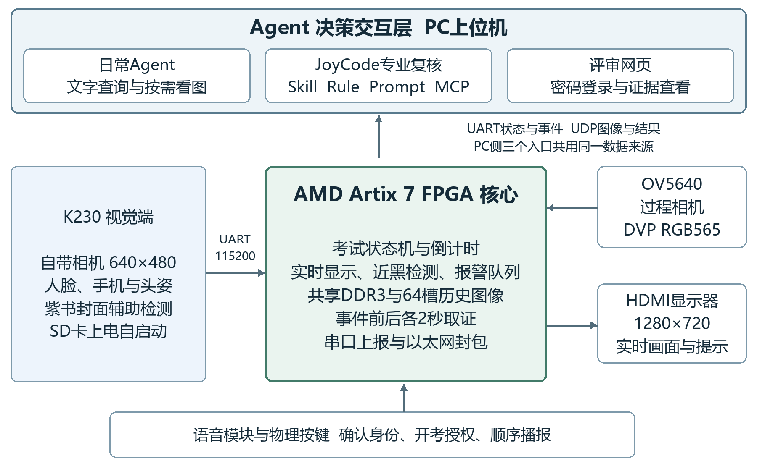
图1 系统组成与主要数据链路
组成 | 主要职责 | 与FPGA的关系
K230相机 | 身份与行为线索识别 | 硬件UART传结果
OV5640相机 | 过程画面和事件图像 | DVP传像素
PC上位机 | 接收、校验、回放与问答 | UART与以太网分别收数
两路画面具有独立视角，没有进行逐像素拼接。这样既能保留轻量视觉识别能力，也能使过程图像的采集与保存由FPGA独立完成。
2.2 硬件系统介绍
2.2.1 硬件整体介绍
主控采用ACX750-CH569开发板上的Artix-7 FPGA，配合板载1 GiB DDR3、以太网和HDMI接口。K230连接自带相机与小屏，单独执行视觉程序。OV5640、语音模块及按键接入FPGA。器件与存储接口的使用依据厂商资料[1-3]，核心控制逻辑和数据调度在RTL中实现。
2.2.2 机械设计介绍
样机采用立柱固定视觉端，使镜头朝向考生与桌面；FPGA及外设置于底座附近，便于连接、散热和维护。两路相机的位置分别服务于识别与过程记录，现场布置时应使考生动作及桌面区域进入相应视野。
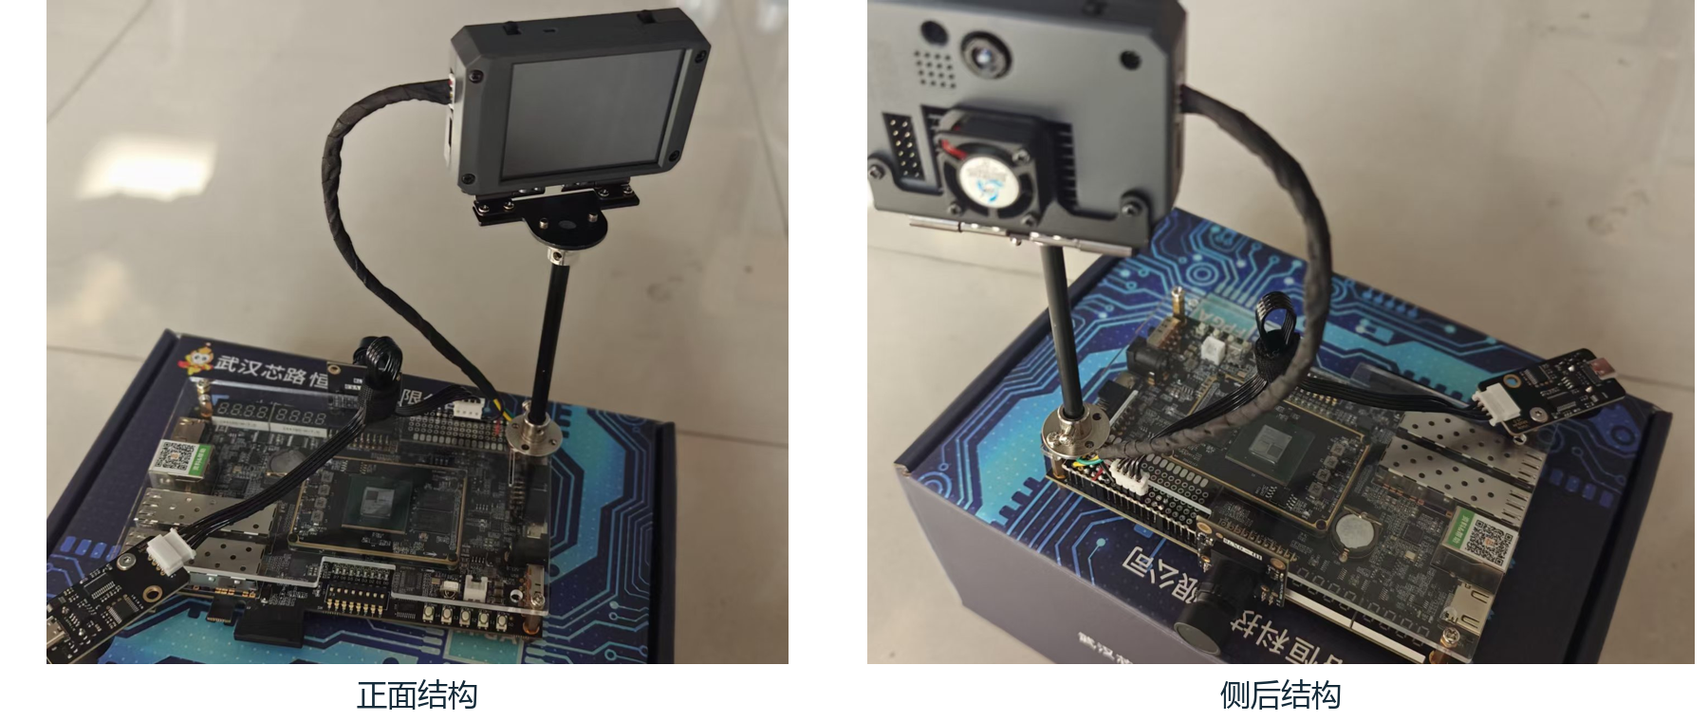
图2 样机正面与侧后结构
2.2.3 电路各模块介绍
连接 | 接口 | 传输内容
K230 → FPGA | UART 115200 | 身份、物体和头姿结果
OV5640 → FPGA | DVP与SCCB | 像素、同步信号与寄存器配置
FPGA ↔ DDR3 | MIG与AXI | 视频缓冲、历史图像读写
FPGA → 显示器 | HDMI | 实时画面、身份、计时与提示
FPGA ↔ 语音模块 | I²C | 交互状态与播报请求
FPGA ↔ PC | UART | 状态ST、事件ET和交互VI
FPGA → PC | 以太网UDP | 图像EG与历史采集结果HR

硬件控制与取证原理
考试控制采用六阶段状态机。身份识别通过后，上位机匹配名册，HDMI与语音提示核对；监考员授权并完成准备确认后开始计时。交卷或考试结束转入收尾阶段，防止身份尚未确认就进入考试。
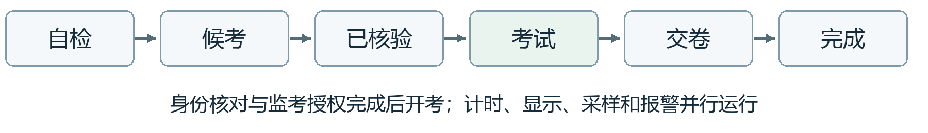
图3 考试状态机的正常运行顺序
视频通路按像素时钟采样OV5640输出，将两个字节组成RGB565像素，经缓冲写入DDR3，再读出到HDMI。跨时钟的数据采用异步FIFO，单比特状态采用两级同步。显示边界将颜色、行同步、场同步和有效标志统一延迟一个像素周期，保证画面与控制信号对齐。
取证通路按间隔生成320×180历史图像，循环使用64个存储槽。只有收到DDR写入成功响应后，才发布帧号与时间记录。事件到达时保留前段图像，再补齐后段；被事件引用的槽暂不覆盖，重叠窗口可共享图像。窗口关闭后发送图像和采集结果，完成后释放引用。
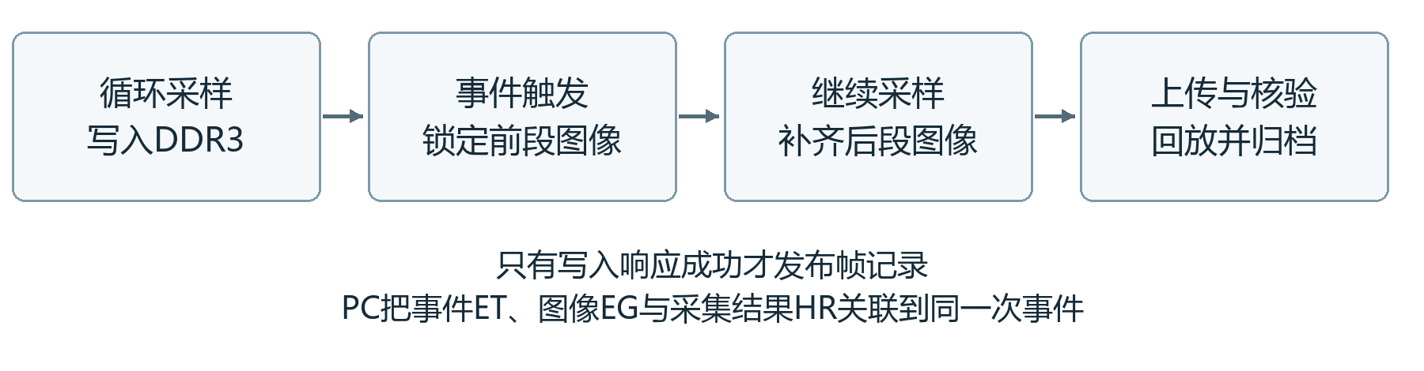
图4 历史图像保存和事件取证流程
近黑检测逐帧统计OV5640画面。当RGB三个分量均不大于31的像素占比达到98%，且连续满足30帧，才触发异常提示；恢复连续3帧后解除。这一规则用于检测明显近黑画面，避免普通摆手等大动作直接触发遮挡提示。
语音队列保留45秒内的待播请求，同类待播事件合并，播报期间允许接收下一条；考试轮次变化时取消不再适用的提示。这样既控制重复播报，也使手机后紧接紫书等不同提示能够顺序完成。
2.3 软件系统介绍
2.3.1 软件整体介绍
K230程序基于CanMV运行环境[4]，完成取图、缩放、模型推理和结果确认。身份识别与行为线索分别处理；手机结果经过连续确认，紫书采用封面颜色辅助检测。正常答题纸和试卷不作为资料报警目标，笔袋和衣服不列为本作品的识别类别。程序及模型存入SD卡，由启动入口自动运行。
Python上位机接收串口与网络数据，以SQLite保存会话。事件记录与图像通过完整事件引用关联，不能只凭事件编号匹配。接收时核对数据包校验值，保存图像校验信息；回放、日常Agent和JoyCode共用所选会话与证据目录。
2.3.2 软件各模块介绍
日常Agent用于快速查事件、看证据、问系统状态。它先调用只读工具，再组织回答；老师点击AI看图时最多发送3帧作辅助复核，普通文字查询不自动上传考试图片。模型连接可配置，服务繁忙时按界面设置切换备选。
JoyCode用于配置专业复核智能体：Prompt明确角色，Rule约束表述，Skill组织核查步骤，MCP提供查询工具[5]。对话在JoyCode平台内部进行，桌面可交接问题、完整事件引用与来源信息；两者查阅同一批记录，不另建一套监考数据。
只读工具 | 作用
get_recent_events | 按时间范围查询事件
check_evidence_status | 核对图像与采集结果的关联完整性
get_image_path | 列出已校验图像的路径及元数据
get_system_health | 查询最后收到的状态及新鲜程度
评审网页由桌面启动，采用当前界面显示的地址和密码登录，可查询与查看证据。生成并应用新密码后，旧密码及旧登录会话失效。网页与桌面共享来源标记；历史存档的正常状态只代表当时上报，不直接证明设备当前在线。
第三部分 完成情况及性能参数
3.1 整体介绍
整机已完成Flash固化、16 MiB整片读回校验及断电自启动。上电后只读观察得到FPGA状态111条、K230识别回执76条，现场复测结果如下。
项目 | 现场复测结果
身份核验与开考 | 身份显示、语音核对和授权流程正常
近黑异常 | 不透光物体完全覆盖OV5640后提示正常
手机与紫书 | 展示目标后提示正常，连续及不同类语音接续正常
左右扭头 | 当前程序触发与显示、蜂鸣器、语音联动正常
证据回放 | 本次事件可在上位机查看关联图像
3.2 工程成果
3.2.1 机械成果
立柱与底座样机见图2，视觉端朝向可调，接口与线缆便于维护。
3.2.2 电路成果
RTL、IP、约束及构建脚本与当前位流对应。板端独立完成考试控制、存储、显示、提示与上传。
3.2.3 软件成果
监考台提供回放、Agent、JoyCode入口及登录网页。答复分开说明事件类型、完整性和查看范围，见图5。
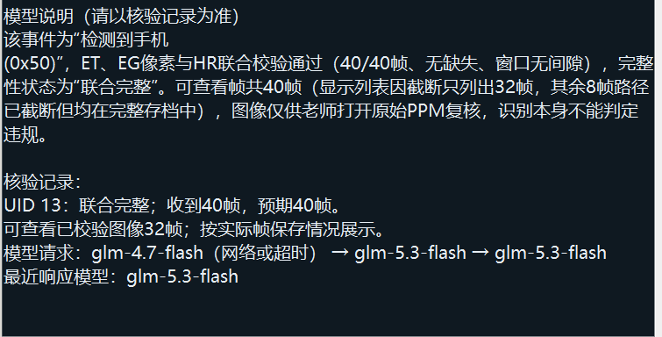
图5 日常Agent的历史事件核验答复局部
图5展示已保存会话的40帧核验与32帧列表说明，是历史查询界面示例。
3.3 特性成果
模块验证与接口检查
当前验证材料包含163个不同RTL用例的通过记录，PC既有本地回归122项通过。测试按模块组织，矩阵将用例、源文件、日志和波形对应起来。下表归纳主要检查内容；图6至图8为真实Vivado波形窗口的局部裁剪。
模块组 | 自动检查内容
摄像头与显示 | 配置事务及重试、像素拼接、显示信号对齐、DVI解码
存储与取证 | AXI写响应、读写等待、循环槽保护、事件窗口与队列
网络与串口 | GMII/RGMII双边沿传输、封包、帧解析与事务对应
考试与语音 | 阶段切换、计时、取消、同类及不同类提示接续
PC与智能体 | 落盘回放、工具字段、来源范围、模型切换和网页登录
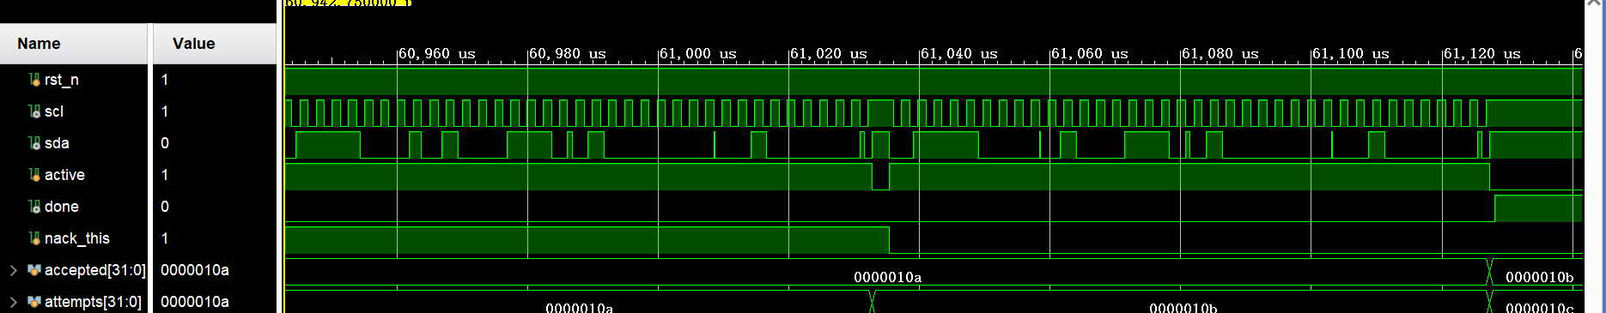
图6 摄像头配置的失败重试与完成信号
camera_init_contract_tb：检查未应答重试及最后一项完成，不以尝试次数替代成功次数。
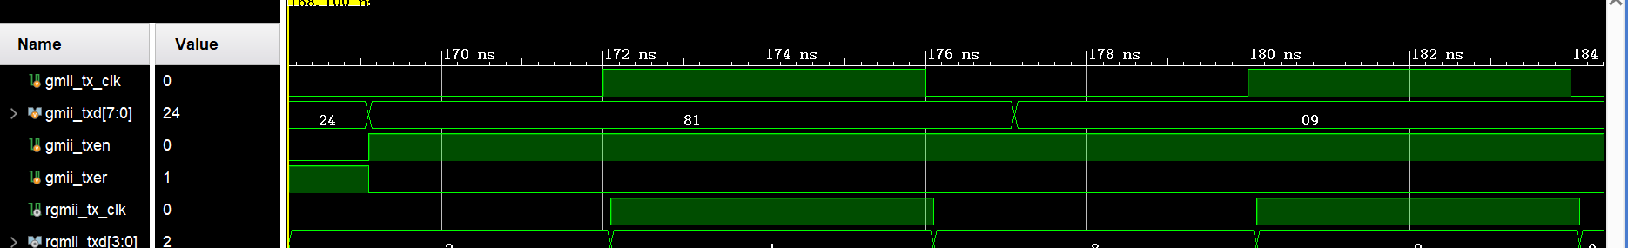
图7 以太网接口的双边沿数据关系
gmii_rgmii_contract_tb：检查发送字节与两个时钟边沿上的数据对应。
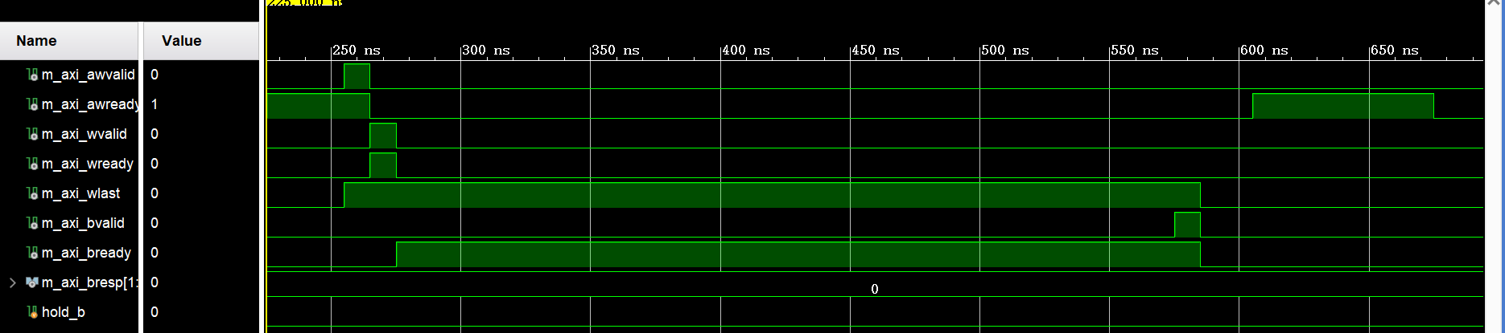
图8 DDR历史存储的AXI写入与响应
history_store_axi_tb：检查写请求、数据与响应顺序；成功响应后才允许发布有效帧。
资源占用与时序优化
在相同器件和最终时钟约束下，以已验收语音版为本轮基线，优化管理时钟分频、DDR就绪状态同步、AI串口同步链及显示输出流水级。对实测高扇出复位进行物理复制，并在最终签核时恢复原约束预算，未以放宽约束换取结果。
指标 | 优化前 | 当前版本
LUT | 41473 | 41440（30.97%）
寄存器FF | 44610 | 44643（16.68%）
块存储BRAM | 70.5 | 70.5（19.32%）
运算单元DSP | 3 | 3（0.41%）
建立余量WNS | +0.134 ns | +0.374 ns
保持余量WHS | +0.031 ns | +0.027 ns
本轮主要收益是建立时序余量增加0.240 ns，LUT减少33个、寄存器增加33个，存储和运算资源保持不变。当前建立与保持失败端点均为0，75224条网络全部布线完成。主要时钟为控制50 MHz、DDR用户接口100 MHz、以太网125 MHz、HDMI像素74.25 MHz。
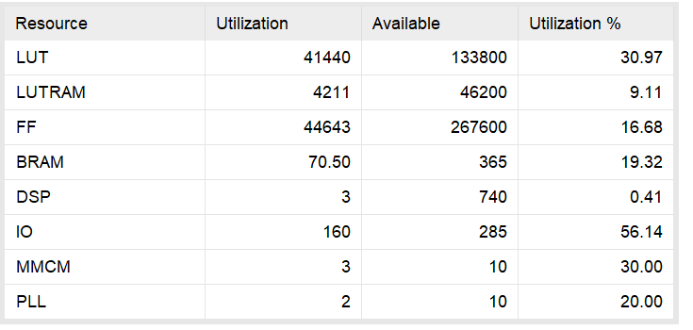
图9 Vivado原生资源汇总局部
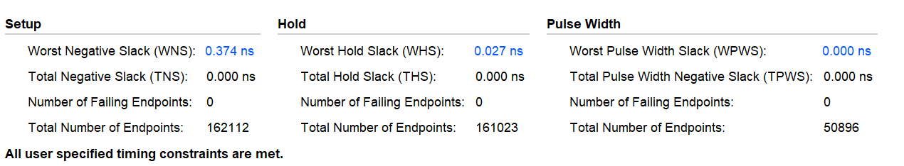
图10 Vivado原生时序汇总局部
资源及余量来自布线后报告，与当前固化位流对应。时序结论针对已施加约束的路径；跨时钟结构与板级外部接口预算按接口清单分别核对。
视觉端数据与识别展示
视觉端采用公开数据与现场样本分别开发。公开手机、书籍数据取自COCO 2017[6]，训练7706张、验证585张，用于公开数据对照；现场六类样本共277张，进行60轮训练拟合。图11保留原始记录中的曲线与说明，用于展示训练过程；现场功能验证采用实际目标展示和硬件提示联动。
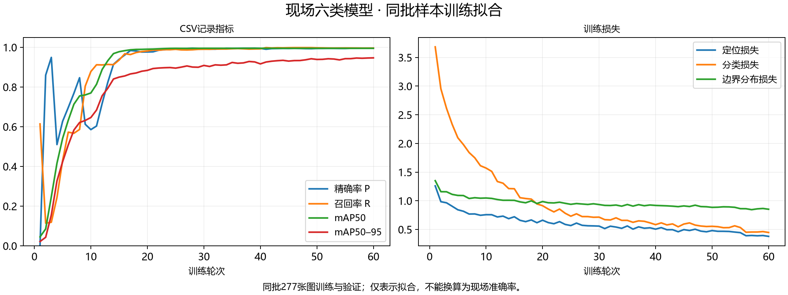
图11 现场六类模型的训练记录
曲线由已保存训练CSV绘制；277张样本同批训练与验证，指标表示拟合情况。
当前K230使用已验收的SD启动程序与模型，加入紫色封面辅助检测，并保持原有身份和头姿流程。图12为已有板端采样输出，展示紫书封面的实际检测框。资料目标限定为本演示使用的紫色书籍封面，试卷和答题纸不作为该类报警目标。
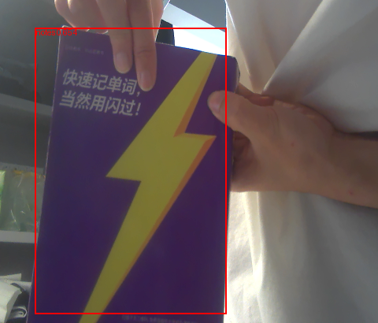
图12 K230紫书封面的板端检测框
采样于2026年10月30日，用于展示板端识别框；整机现场提示结果见3.1节。
这部分为FPGA提供身份和行为线索；考试授权、计时、画面近黑判断、存储调度、语音排队及证据上传仍在FPGA侧实现。
3.4 大模型协作与技能包
团队主导与辅助分工
团队确定作品需求、双摄分工、报警条件和演示流程，结合实物测试作出方案取舍并完成现场验收。大模型用于资料检索、接口核对、代码与测试脚本辅助及结果整理；模型建议结合仿真、实现报告和上板结果选用。
团队提出的要求 | 模型辅助与核对 | 落实与验证
HDMI画面近黑比例达到98%再报警。 | 辅助核对有效像素计数、阈值和连续帧条件。 | FPGA内统计；实物验证摆手与全遮挡。
连续或不同类型报警都能播出。 | 辅助调整队列逻辑，补充连续与混合请求测试。 | 同类待播合并；连续手机、手机接紫书现场通过。
先优化，再保存原生资源和时序图。 | 辅助核对同步链、显示对齐及实现报告。 | 建立余量+0.134→+0.374 ns；LUT约31%。
表中为协作摘要。实际提示、模型辅助及字段纠错记录见仓库report目录。
FPGA证据驱动的智能复核
FPGA负责考试流程、计时、语音执行和证据保存。Agent与JoyCode按老师提问，只读查询已有事件与图像，提供检索和辅助解释，老师结合原图完成复核。
技能提炼与复用
技能 | 来源与已验证效果 | 使用方法与范围
report_evidence | 由资源、时序和版本核对流程提炼；脚本检查报告来源与SHA。 | 运行check_manifest.py；换工程时更新来源清单。
examguard_review | 由事件字段和证据范围核对提炼；已有工具回归验证。 | 采用查询顺序与提示模板；换场景时替换事件表与接口。
报告核查技能可用于其它FPGA项目，复核技能可迁移到设备告警场景；使用方法、验证记录及适用范围随skill目录提供。
3.5 从零复现说明
环境与版本
环境为Windows x64、Vivado 2018.3 build 2405991（含Artix-7支持）、Python 3.12及pyserial、Icarus 12.0 devel。沿用2018.3以匹配现有MIG、FIFO、时钟和显示IP。源码放英文路径，如D:/examguard。
操作步骤
第一步，取得完整代码并核对文件清单。src为源码，sim为测试，build为构建和实现报告，board为上板材料，data为数据，skill为技能，report为报告，bit为当前位流和烧录镜像。
第二步，在PowerShell设置工具实际路径。以下示例按本机安装位置修改。
$env:EXAMGUARD_PYTHON='D:/python/python.exe'
$env:EXAMGUARD_VIVADO_BIN='D:/vivado/2018.3/bin'
$env:EXAMGUARD_IVERILOG_BIN='D:/iverilog/bin'
第三步，在仓库根目录依次检查文件、运行关键仿真；完整流程还包括全部检查、SD准备和FPGA构建。
powershell -ExecutionPolicy Bypass -File tools/reproduce.ps1
powershell -ExecutionPolicy Bypass -File tools/reproduce.ps1 -Mode quick
powershell -ExecutionPolicy Bypass -File tools/reproduce.ps1 -Mode full
结果存入新的build/reproduction_时间目录。单独PC检查用-Mode pc，SD准备用-Mode sd；脚本不自动烧录。
第四步，按board资料接线。在Vivado硬件管理器先加载bit/examguard_current.bit验证，再按bit/readme.md匹配Flash布局并固化。K230使用兼容CanMV固件，复制生成的SD文件并登记身份；断电重上电检查自动运行。
第五步，启动监考台，选择实际串口和网卡。D:/fpga_real/证据回溯下，sessions存会话、evidence_out存图像。换电脑时通过storage_root统一调整接收与回放位置。
第六步，身份核对及授权开考后，检查手机、紫书、扭头、近黑覆盖、语音接续和回放。Agent配置自己的模型服务；JoyCode导入本机MCP配置并启用；网页从桌面生成密码、启动后按显示地址登录。
第四部分 总结
心得体会
作品将一场考试拆解为可核对的阶段，并让每一次疑似事件都能够回到原始图像。设计中最关键的工作是明确各模块的责任：视觉端发现线索，FPGA持续执行和保存，PC整理记录，智能体辅助查询。模块间不只传递结果，还保留时间、事件引用和完成状态，便于追查同一次事件。
工程优化依据布线后的真实路径进行：长组合路径通过同步流水级分担，高扇出复位通过物理复制降低负载，跨时钟信号按用途选择同步方式。验证也从“看起来能运行”推进到检查写入响应、窗口边界、连续报警和断电恢复。大模型参与工具说明、错误定位和文档整理，其答复继续由接口定义与测试结果核对。
第五部分 参考文献
[1] XILINX. 7 Series FPGAs Data Sheet Overview: DS180[EB/OL]. [2026-11-01]. https://docs.amd.com/v/u/en-US/ds180_7Series_Overview.
[2] XILINX. Vivado Design Suite User Guide Using Constraints: UG903, 2018.3[EB/OL]. [2026-11-01]. https://docs.amd.com/v/u/2018.3-English/ug903-vivado-using-constraints.
[3] XILINX. 7 Series FPGAs Memory Interface Solutions User Guide: UG586[EB/OL]. [2026-11-01]. https://docs.amd.com/v/u/en-US/ug586_7Series_MIS.
[4] 嘉楠科技. CanMV K230 开发文档[EB/OL]. [2026-11-01]. https://www.kendryte.com/k230_canmv/.
[5] MODEL CONTEXT PROTOCOL. Tools: specification 2025-06-18[EB/OL]. (2025-06-18)[2026-11-01]. https://modelcontextprotocol.io/specification/2025-06-18/server/tools.
[6] LIN T Y, MAIRE M, BELONGIE S, et al. Microsoft COCO: Common Objects in Context[EB/OL]. (2014-05-01)[2026-11-01]. https://arxiv.org/abs/1405.0312.

